ВАРІАНТ 17

1. Рівняння руху має вид: х=5−2t. Вкажіть вид руху тіла та його початкове положення

А) рівноприскорений, х о =5м;

Б) рівноприскорений, х о =−2м;

В) рівномірний, х о =−2м;

Г) рівномірний, х о =5м.

2. Власна частота коливань в коливальному контурі дорівнює…

А) 

Б) 

В) 

Г).

3. Вкажіть формулу, за якою визначається граничний кут повного відбивання:

А)

Б)

B)

Г)

4. На якому з рисунків показано паралельне з’єднання трьох провід­

ників?

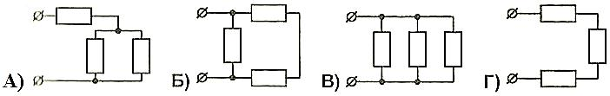

А) Г

Б) В

В) А

Г) Б

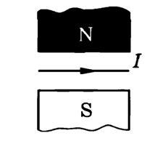5. Як напрямлена сила Ампера, що діє на відрізок провідника зі струмом в магнітному полі?

А) напрямлена вгору

Б) напрямлена перпендикулярно до нас

В) напрямлена вниз

Г) напрямлена перпендикулярно від нас

6. Визначить напруженість електричного поля, в якому на заряд

6 нКл діє сила 48 мкН.

А) 288В/м

Б) 8 кВ/м.

В) 8 В/м

Г) 288 мВ/м.

7. Укажіть назву величини, що характеризує швидкість перенесення електричного заряду через поперечний переріз провідника.

А) робота струму

Б) сила струму

В) електрорушійна сила

Г) потужність струму

8. Укажіть рівняння гармонічних коливань змінної напруги з амплітудою 10 В і циклічною частотою 50 рад/с (усі величини задано в одиницях СІ).

А)

Б)

В)

Г)

9. Вкажіть, яку енергію називають енергією взаємодії:

А) кінетичну

Б)внутрішню

В) потенціальну

Г) повну механічну

10. Первинна обмотка трансформатора має 40 витків, а

вторинна –160. Визначте коефіцієнт трансформації.

А) 200

Б) 4

В) 120

Г) 0,25

11. До джерела струму, ЕРС якого 4,5 В, а внутрішній опір 1,5 Ом, приєднали резистор опором 7,5 Ом. Знайти силу струму в колі.

А) 2А

Б) 0,5 А

В) 5 А

Г) 0,2 А

12. На рисунку показано схему з’єднання чотирьох резисторів, опір

кожного 3 Ом. Визначте загальний опір ділянки кола.

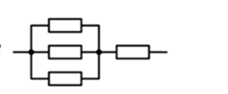А) 9 Ом

Б) 12 Ом

В) 4,5 Ом

Г) 4 Ом

13. Сталевий магніт масою 50 г прилип до вертикальної стальної плити. Для рівномірного руху магніту донизу прикладають силу 1,5 Н. Визначте силу, з якою магніт притискається до плити? Яку силу необхідно прикласти для рівномірного руху магніту вертикально вгору? Коефіцієнт тертя магніту по стальній плиті 0,2.

14. Котушку, активний опір якої 100 Ом і яка має 1000 витків, кожен площею 5 см2, вміщено в однорідне магнітне поле. Протягом деякого інтервалу часу індукція магнітного поля зменшилася від 0,8 до 0,3 Тл. Який заряд індукувався в котушці за цей час?

15. У посудину, що містить 3 л води при температурі 15° С, впустили 200 г водяної пари при температурі 100° С. Яка температура встановиться в посудині після конденсації пари?